**计算机接口实验报告**

实验三：可编程接口芯片 8255A 的使用

**一、电路图**

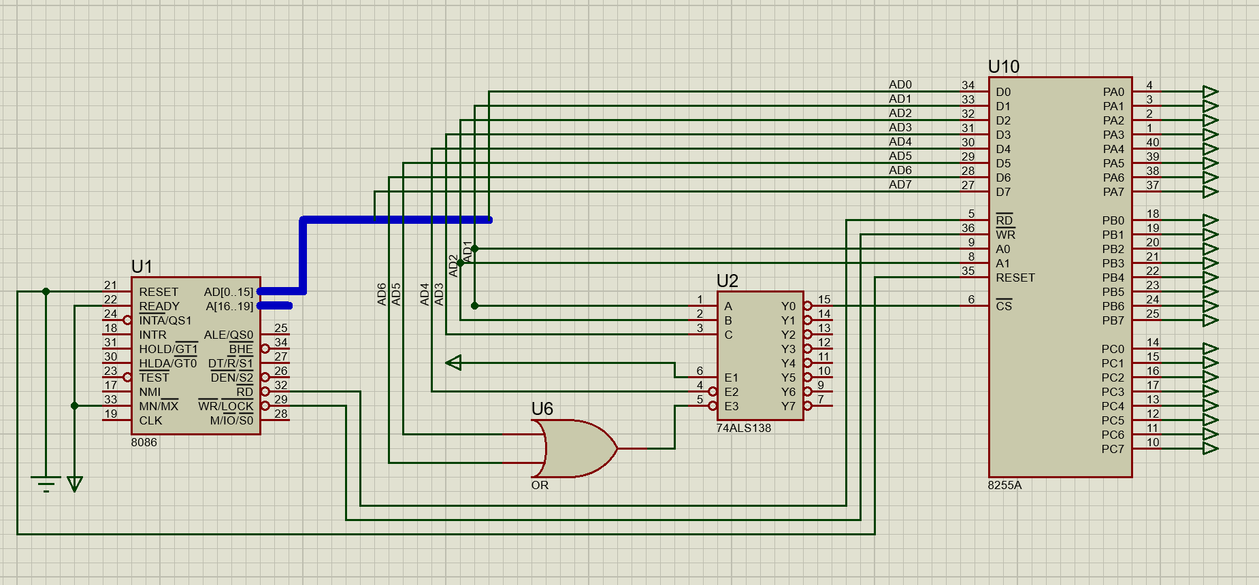

**二、实验内容**

**① 画出实验中的地址译码电路**

下图和上面所示的电路图组合起来就是完整的电路。

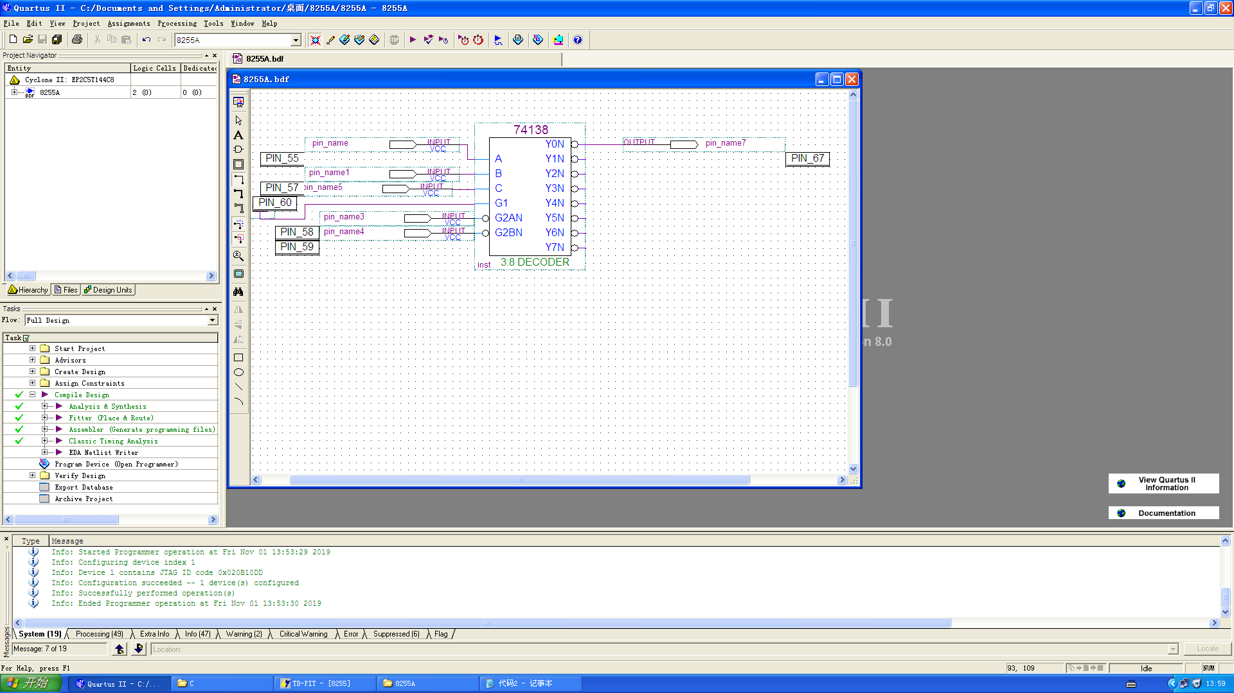

**② 说明实验板的线路接法**

此次实验仍然使用74138译码，具体接法是，我们将74138的输入和实验板上的PIN55、PIN57、PIN60、PIN58、PIN59连接，再将输出与实验板的PIN67连接。

**③ 分别写出实验③和实验④循环体程序段**

实验④的代码修改部分已注释在代码中

1. //T8255-1.c
2. //8255并口控制器应用实验
4. #include <stdio.h>
5. #include <stdlib.h>
6. #include <conio.h>
7. #include <bios.h>
8. #include <ctype.h>
9. #include <process.h>
11. **void** key(**void**);
12. **void** delay(**int** time);
13. //****************根据查看配置信息修改下列符号值*******************
14. #define  IOY0         0x3000
15. //*****************************************************************
16. #define  MY8255_A     IOY0 + 0x00*2
17. #define  MY8255_B     IOY0 + 0x01*2
18. #define  MY8255_C     IOY0 + 0x02*2
19. #define  MY8255_MODE  IOY0 + 0x03*2
21. **void** main()
22. {
23. **char** a;
24. **char** buff[9];
25. **int** b=0x00;
26. outp(MY8255_MODE, 0x82);
27. //实验④，将方式选择控制字改为90，也就是A口输入，B口输出
28. // outp(MY8255_MODE, 0x90);
30. **while**(1)
31. {
32. **int** i;
33. delay(5000);
34. b=b+1;
35. outp(MY8255_A, b);
36. a = inp(MY8255_B);
37. //实验④将A口和B口输入输出换过来即可
38. // outp(MY8255_B, b);
39. // a = inp(MY8255_A);
40. itoa(a,buff,2);
41. printf("%08s\n",buff);
43. //key();
44. }
45. }
47. **void** key(**void**)
48. {
49. **if** (bioskey(1) != 0)
50. {
51. exit(0);
52. }
53. }
54. **void** delay(**int** time)
55. {
56. **int** t;
57. **for**(t=0;t<time;t++)
58. {
59. **int** i;
60. **for**(i=0;i<0x5000;i++)
61. {
62. ;
63. }
64. }
65. }

**④ 分别写出实验⑤和实验⑥循环体程序段**

实验⑤的代码

1. //T8255-1.c
2. //8255并口控制器应用实验
4. #include <stdio.h>
5. #include <stdlib.h>
6. #include <conio.h>
7. #include <bios.h>
8. #include <ctype.h>
9. #include <process.h>
11. **void** key(**void**);
12. **void** delay(**int** time);
14. //****************根据查看配置信息修改下列符号值*******************
15. #define  IOY0         0x3000
16. //*****************************************************************
17. #define  MY8255_A     IOY0 + 0x00*2
18. #define  MY8255_B     IOY0 + 0x01*2
19. #define  MY8255_C     IOY0 + 0x02*2
20. #define  MY8255_MODE  IOY0 + 0x03*2
22. **void** main()
23. {
24. **char** a;
25. **char** buf[9];
26. **int** b=0;
27. outp(MY8255_MODE, 0x80);
29. **while**(1)
30. {
31. b+=1;
32. outp(MY8255_C, b);
33. delay(5000);
34. key();
35. }
36. }
38. **void** key(**void**)
39. {
40. **if** (bioskey(1) != 0)
41. {
42. exit(0);
43. }
44. }
45. **void** delay(**int** time)
46. {
47. **int** i;
48. **for**(i=0;i<time;i++)
49. {
50. **int** j;
51. **for**(j=0;j<0x5000;j++)
52. {
53. ;
54. }
55. }
56. }

实验⑥的代码

1. //T8255-1.c
2. //8255并口控制器应用实验  B口输入，A口输出
4. #include <stdio.h>
5. #include <stdlib.h>
6. #include <conio.h>
7. #include <bios.h>
8. #include <ctype.h>
9. #include <process.h>
11. **void** key(**void**);
12. **void** delay(**int** time);
14. //****************根据查看配置信息修改下列符号值*******************
15. #define  IOY0         0x3000
16. //*****************************************************************
17. #define  MY8255_A     IOY0 + 0x00*2
18. #define  MY8255_B     IOY0 + 0x01*2
19. #define  MY8255_C     IOY0 + 0x02*2
20. #define  MY8255_MODE  IOY0 + 0x03*2
22. **void** main()
23. {
24. **char** a;
25. **char** buf[9];
26. **int** b[16]={0x01,0x00,0x03,0x02,0x05,0x04,0x07,0x06,0x09,0x08,0x0b,0x0a,0x0d,0x0c,0x0f,0x0e};
27. **int** i=0;
28. outp(MY8255_MODE, 0x80);
30. **while**(1)
31. {
32. **if**(i==16){
33. i=0;
34. }
35. printf("%d    ",b[i]);
36. outp(MY8255_MODE, b[i++]);
37. delay(10000);
38. key();
39. }
40. }
42. **void** key(**void**)
43. {
44. **if** (bioskey(1) != 0)
45. {
46. exit(0);
47. }
48. }
49. **void** delay(**int** time)
50. {
51. **int** i;
52. **for**(i=0;i<time;i++)
53. {
54. **int** j;
55. **for**(j=0;j<0x5000;j++)
56. {
57. ;
58. }
59. }
60. }

**三、实验结果**

